GitHub: Criar Conta Gratuita
- Acessar a seguinte url https://github.com/
- Clique no botão sign up
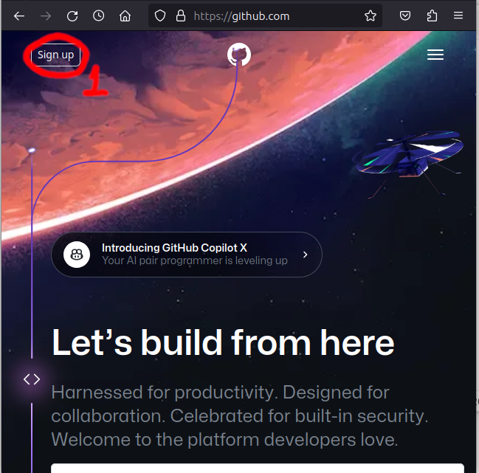
- Siga as instruções do formulário

